Številka: 477-55/2023-3130-101
Datum: 12. 12. 2025

Republika Slovenija, Ministrstvo za javno upravo, Tržaška cesta 21, Ljubljana, skladno z 51. členom Zakona o stvarnem premoženju države in samoupravnih lokalnih skupnosti (Uradni list RS, št. 11/18, 79/18 in 78/23-ZORR – v nadaljevanju: ZSPDSLS-1) in 16. členom Uredbe o stvarnem premoženju države in samoupravnih lokalnih skupnosti (Uradni list RS, št. 31/18) objavlja
JAVNO ZBIRANJE PONUDB ZA PRODAJO
ZEMLJIŠČ S PARC. ŠT. 1672/1 in 1672/2, OBE 1240-SEDLARJEVO TER PRI OBEH V DELEŽU DO 1/2, NA KATERIH STOJI STANOVANJSKA HIŠA Z NASLOVOM SEDLARJEVO 17A, BUČE, PODČETRTEK S PRIPADAJOČIMI GOSPODARSKIMI POSLOPJI

1. Naziv in sedež organizatorja prodaje
Republika Slovenija, Ministrstvo za javno upravo, Tržaška cesta 21, 1000 Ljubljana.

2. Predmet prodaje

Predmet prodaje je naslednje nepremično premoženje:

Parc. št. | Katastrska občina | Izmera (do celote) po GURS | Dejanska raba | Št. stavbe na zemljišču | Delež RS, ki je predmet prodaje
1672/1 | 1240-Sedlajevo | 615,00 m² | pozidano stavbno zemljišče | 233 in  227 | 1/2
1672/2 | 1240-Sedljarjevo | 226,00 m² | pozidano stavbno zemljišče | 232 in 230 | 1/2

Nepremično premoženje se nahaja v Občini Podčetrtek, v naselju Sedlarjevo, po namenski rabi gre za stavbni zemljišči, površine podeželskega naselja. Nepremičnini se nahajata na zavarovanem območju Kozjanski regijski park. V naravi gre za pozidani zemljišči na katerih stoji stanovanjska hiša z gospodarskimi poslopji. Dostop do javne ceste je omogočen preko sosednjega zemljišča v lasti fizičnih oseb, ki so tudi solastniki nepremičnin, katere so predmet prodaje, vendar služnost dostopa ni vpisana v zemljiško knjigo.
Po podatkih GURS na parc. št.:
- 1672/1, k. o. 1240-Sedlarjevo stojita stavbi z id. št. stavbe:
- 233, del 1, z neto tlorisno površino 223,6 m2, stanovanjska stavba z naslovom Sedlarjevo 17 a, Buče, Podčetrtek, ki je bila zgrajena leta 1980. Hiša je več let prazna, potrebna temeljite obnove. Priključena je na vodovodno omrežje. Fekalna kanalizacija je speljana v greznico.
- 227, del 1, z neto tlorisno površino 28,00 m2, drvarnica in kokošnjak, ki je bil zgrajen leta 1985.
- 1672/2, k. o. 1240-Sedlajrevo stojita stavbi z id. št. stavbe:
- 230, del 1, z neto tlorisno površino 32,00 m2, hlev, ki je bil zgrajen leta 1966.
- 232, del 1, z neto tlorisno površino 180,00 m2 in del 2, z neto tlorisno površino 24,5 m2 hlev, ki je bil zgrajen leta 1870.
Za stanovanjski objekt je bila pridobljena energetska izkaznica št. 2024-709-117089 z dne 10. 10. 2024, v kateri je navedeno, da objekt sodi v energetski razred E (105-150 kWh/m2a). Okolje okoli hiše je urejeno kot tlakovano dvorišče, travniška zelenica.

Solastniška deleža Republike Slovenije, ki sta predmet prodaje skupaj, v paketu, sta zemljiškoknjižno urejena in bremen prosta.

Solastniški deleži drugih solastnikov NISO predmet prodaje.

Drugi solastniki imajo na podlagi tretjega odstavka 66. člena Stvarnopravnega zakonika (Uradni list RS, št. 87/02, 91/13 in 23/20) predkupno pravico.

3. Komisija, cenilec in izjava skladno z določilom 51/7 členom ZSPDSLS-1
Postopek javnega zbiranja ponudb bo izvedla komisija Ministrstva za javno upravo v sestavi:
- Metka Smrdel – predsednica
- Andreja Kozlar – članica
- Marija Petek – članica
- Lucija Srebernjak – nadomestna članica.

Zaradi nepredvidljivih dogodkov se lahko sestava komisije spremeni, o čemer bodo zainteresirani kupci obveščeni.

Za nepremično premoženje, ki je predmet prodaje, je oceno vrednosti opravil Samo Kovačič, univ. inž. gr., pooblaščeni ocenjevalec vrednosti nepremičnin Slovenskega inštituta za revizijo in sodni cenilec za gradbeno stroko.

Ponudniki morajo najkasneje pred sklenitvijo pravnega posla podati izjavo o nepovezanosti s člani komisije in cenilcem v smislu, kot ga določa 51/7 člen ZSPDSLS-1, ki kot povezane osebe šteje:
- fizično osebo, ki je s članom komisije ali cenilcem v krvnem sorodstvu v ravni vrsti do katerega koli kolena, v stranski vrsti pa do tretjega kolena, ali ki je s članom komisije ali cenilcem v zakonu, zunajzakonski skupnosti, sklenjeni ali nesklenjeni partnerski zvezi ali v svaštvu do drugega kolena, ne glede na to, ali je zakonska zveza oziroma partnerska zveza prenehala ali ne,
- fizično osebo, ki je s članom komisije ali cenilcem v odnosu skrbništva ali posvojenca oziroma posvojitelja,
- pravno osebo, v kapitalu katere ima član komisije ali cenilec delež večji od 50 odstotkov in
- drugo osebo, s katerimi je glede na znane okoliščine ali na kakršnem koli pravnem temelju povezana s članom komisije ali cenilcem, tako da zaradi te povezave obstaja dvom o njegovi nepristranskosti pri opravljanju funkcije člana komisije ali cenilca.

V kolikor se sestava komisije zaradi nepredvidenih okoliščin na dan odpiranja ponudb spremeni, poda komisija odločitev o izpolnjevanju pogojev za udeležbo v postopku ter najugodnejšem ponudniku, po prejemu nove izjave najugodnejšega ponudnika ter po potrebi preostalih sodelujočih.

4. Vrsta pravnega posla in sklenitev pogodbe
Prodaja nepremičnega premoženja. Pogodba mora biti sklenjena v roku 15 dni po pozivu organizatorja javnega zbiranja ponudb. V kolikor pogodba ni sklenjena v danem roku, se varščina zadrži, organizator javnega zbiranja ponudb pa odstopi od sklenitve posla.

5. Najnižja ponudbena cena
Ponudbena cena za nepremično premoženje, parc. št. 1672/1 in parc. št. 1672/2, obe k. o. 1240-Sedlarjevo ter pri obeh v deležu do 1/2, ki se prodajata skupaj, v paketu, mora znašati najmanj 49.500,00 EUR.

Najugodnejši ponudnik na ponujeno ceno plača še 2 % davek na promet nepremičnin.

Ponudba se odda na obrazcu z vsebino iz priloge 1 te objave.

6. Način in rok plačila kupnine
Kupnina se plača v 30-ih dneh po sklenitvi pogodbe.

Plačilo celotne kupnine v določenem roku je bistvena sestavina pravnega posla. V kolikor kupnina ni plačana v roku, se šteje posel za razvezan po samem zakonu, varščina pa se zadrži kot pogodbena kazen.

7. Sklenitev pogodbe
V kolikor bo v roku prispelo več najugodnejših ponudb, bodo z najugodnejšimi ponudniki opravljena dodatna pisna pogajanja o ceni.

Pogodba bo sklenjena s tistim ponudnikom, ki bo za nepremično premoženje ponudil najvišjo odkupno ceno v kolikor solastniki ne bodo uveljavljali predkupne pravice. Če predkupno pravico uveljavlja hkrati več solastnikov, lahko vsak od njih uveljavlja predkupno pravico v sorazmerju s svojim idealnim deležem.

Najugodnejši ponudnik bo moral po podpisu pogodbe skladno s 86. oziroma s 87. členom Zakona o ohranjanju narave (Uradni list RS, št. 96/04 – uradno prečiščeno besedilo, 61/06 – ZDru-1, 8/10 – ZSKZ-B, 46/14, 21/18 – ZNOrg, 31/18, 82/20, 3/22 – ZDeb, 105/22 – ZZNŠPP in 18/23 – ZDU-1O) pri UE Šmarje pri Jelšah vložiti vlogo za izdajo soglasja k pravnemu poslu.

Cene in drugi elementi ponudbe, ponujeni na pogajanjih, so zavezujoči.

Vse stroške v zvezi s prenosom lastništva (overitve, takse, vpis v zemljiško knjigo in drugo) plača kupec.

Nepremično premoženje bo prodano po načelu videno – kupljeno, zato morebitne reklamacije po sklenitvi prodajne pogodbe ne bodo upoštevane. Prodajalka ne jamči za izmere površin niti za njihov namen uporabe. Kupec sam prevzema obveznost odprave morebitnih pomanjkljivosti v zvezi s kvaliteto in obsegom predmeta prodaje.

Organizator si pridržuje pravico, da lahko do sklenitve pravnega posla, brez odškodninske odgovornosti, odstopi od pogajanj.

8. Varščina
Varščina za predmet prodaje znaša: 5.000,00 EUR.

Nakazilo se izvede na račun št. SI56 01100 6300109972 sklic na številko 18 31305-7200013-15341604, z navedbo namena nakazila: JZP 477-55/2023-3130.

Varščina mora biti na računu Republike Slovenije najkasneje do dne 12. 1. 2026 do 24:00 ure.

Uspelemu ponudniku se bo vplačana varščina vštela v kupnino, ostalim pa bo brezobrestno vrnjena v roku 30 dni po izboru najugodnejšega ponudnika.

Če najugodnejši ponudnik ne sklene pogodbe ali ne plača kupnine, se mu varščina zadrži.

9. Podrobnejši pogoji javnega zbiranja ponudb
Na javnem zbiranju ponudb lahko sodelujejo pravne in fizične osebe, ki v skladu s pravnim redom Republike Slovenije lahko postanejo lastniki nepremičnin. Pri javnem zbiranju ponudb kot ponudniki ne morejo sodelovati cenilec in člani komisije ter z njimi povezane osebe v smislu 51/7 člena ZSPDSLS-1.

Ponudniki pošljejo ponudbe oziroma ponudbe prinesejo osebno v zaprti pisemski ovojnici z navedbo »JZP 477-55/2023-3130 – NE ODPIRAJ« na naslov organizatorja javnega zbiranja ponudb: Ministrstvo za javno upravo, Tržaška cesta 21, Ljubljana.

Kot popolna ponudba se šteje tista, ki vsebuje:
- izpolnjen, lastnoročno podpisan obrazec, ki je priloga 1 te objave
- potrdilo o plačani varščini ter
- kopijo veljavnega uradnega identifikacijskega dokumenta. V kolikor ponudnik ne predloži kopije osebne izkaznice ali potne listine, je potrebno kopiji uradnega identifikacijskega dokumenta priložiti tudi potrdilo o državljanstvu ali izpisek iz matičnega registra – velja za fizične osebe in s.p.-je.

Šteje se, da je ponudba pravočasna, če na naslov organizatorja javnega zbiranja ponudb prispe najkasneje do dne 13. 1. 2026 do 15.00 ure.

Ponudniki, katerih varščina ne bo na računu Republike Slovenije do roka, navedenega v 8. točki ali katerih ponudba ne bo pravočasna ali popolna, oziroma ne bodo izpolnjevali drugih pogojev iz te točke, bodo izločeni iz postopka.

Javno odpiranje ponudb se bo izvedlo preko aplikacije MS TEAMS, in sicer:

dne 15. 1. 2026 s pričetkom ob 11.00 uri.

Za ponudnike udeležba pri odpiranju ponudb ni obvezna. V kolikor želi ponudnik pri odpiranju ponudb sodelovati, pa mora z namenom, da se ga lahko na željen e-naslov povabi k sodelovanju na MS TEAMS, na e-naslov: gp.mju@gov.si, posredovati obvestilo (naslov zadeve: »Odpiranje ponudb v zadevi št. 477-55/2023-3130 – prijava udeležbe«). Obvestilo – prijava udeležbe mora prispeti na elektronski naslov organizatorja najkasneje do roka za prispetje ponudbe, torej do 13. 1. 2026 do 15.00 ure.

Ponudniki bodo o rezultatih zbiranja ponudb obveščeni na njihov elektronski naslov najkasneje 7 dni po zaključenem zbiranju ponudb.

10. Ogled
Za dodatne informacije v zvezi s predmetom javnega zbiranja ponudb se obrnite na Marijo Petek, telefon 01 478 8334, e-pošta: marija.petek@gov.si. Ogled predmeta prodaje je možen le na podlagi predhodnega dogovora.

11. Obvestilo posameznikom po 13. členu Splošne uredbe o varstvu podatkov (GDPR)

Obvestilo posameznikom po 13. členu Splošne uredbe o varstvu podatkov (GDPR) glede obdelave osebnih podatkov v elektronskih zbirkah in zbirkah dokumentarnega gradiva Ministrstva za javno upravo je objavljeno na spletni strani:

https://www.gov.si/assets/ministrstva/MJU/DSP/Sistemsko-urejanje/OBVESTILO_ravnanje_s_stvarnim_premozenjem-1.pdf

12. Opozorilo
Organizator lahko do sklenitve pravnega posla, postopek javnega zbiranja ponudb ustavi oziroma ne sklene pogodbe z uspelim ponudnikom, brez odškodninske odgovornosti.

Mag. Franc Props
minister

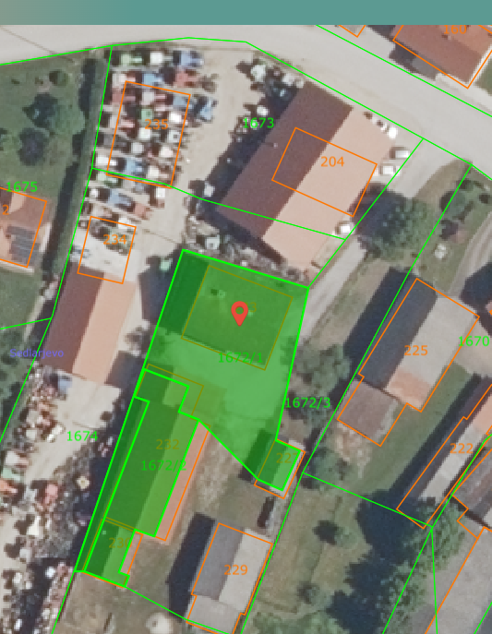

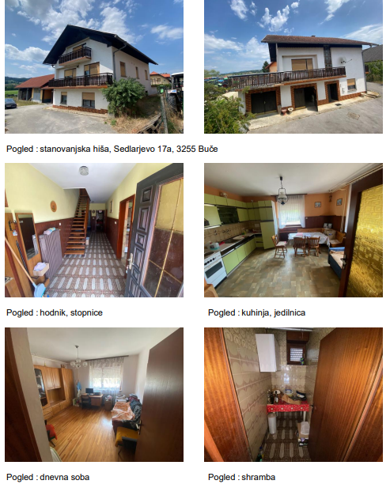
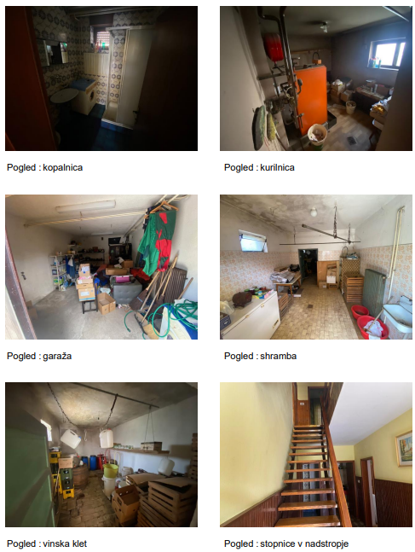
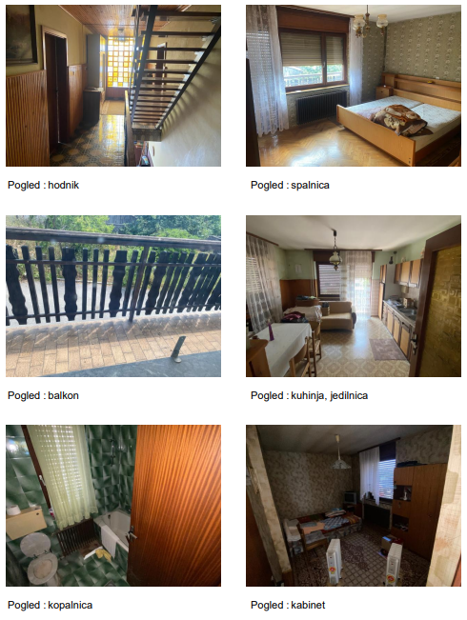
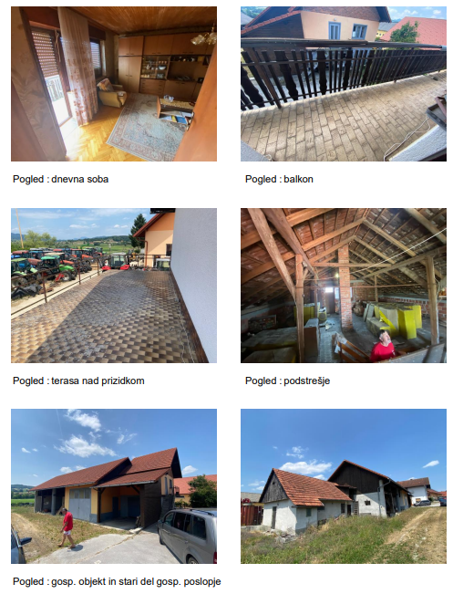
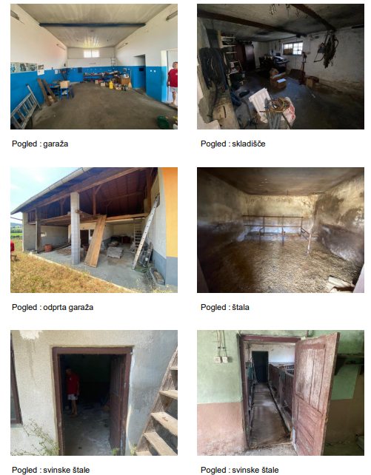
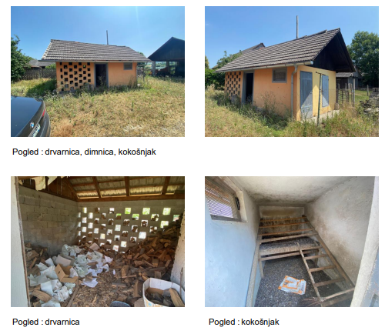

Priporočamo vam, da plačilo izvedete najkasneje do dne 12. 1. 2026 do 13:00 ure.
Vse zainteresirane ponudnike opozarjamo na spremenjeno poslovanje Pošte Slovenije d.o.o. od 1. 7. 2021 dalje. Vse podrobnejše informacije so dostopne na naslednji povezavi: https://www.posta.si/o-nas/novice/posta-slovenije-s-1-julijem-uvaja-locevanje-posiljk-korespondence-na-prednostne-in-neprednostne

